10 april 2017
Website Nieuws 9

Klusdag en opening seizoen
Op 22 april a.s wordt het vaarseizoen weer geopend. Vanaf 16.00 uur bent u welkom om met een drankje dit moment te ervaren.
Tevens is op 22 april .a.s de “klusdag” gepland. Om 10.00 uur staat er voor u een kopje koffie klaar en hopen wij u als vrijwilliger te mogen begroeten. Er is genoeg te doen, dus aarzel niet en kom helpen. Veel handen maken licht werk, toch!
Binnenkort komt de lijst met de klussen op de site en is dan ook zichtbaar op het bord in
‘t Kombuis. Ik hoop u te mogen begroeten.
Aanmelden kan via haven@wvschiphol.nl​ of door​ inschrijving op het formulier in ‘t Kombuis.

Havenmeesters
Zoals altijd is er behoefte aan leden die een periode als havenmeester willen fungeren. Mocht u wat tijd over hebben en het leuk vinden deze functie te gaan uitoefenen dan zien wij uw aanmelding gaarne tegemoet. Aanmelden kunt u per mail doen aan het volgende adres: haven@wvschiphol.nl of uw naam en gewenste periode op het formulier in ‘t Kombuis invullen.
Bij voorbaat dank voor uw inschrijving.
Ben je benieuwd naar de aard van de werkzaamheden van een havenmeester, aarzel dan niet om even te mailen of te bellen met de havencommissaris en je krijgt een uitvoerige uitleg.
(06-28644994)

6-Uurs van de Westeinder
Op 11 juni 2017 vindt deze uitputtingsslag weer plaats. Vorig jaar een groot succes en daar gaan we ook vanuit voor dit komende zeilevenement. Wij zijn zeer verheugd dat de Firma. Van Lierop als hoofdsponsor optreedt.
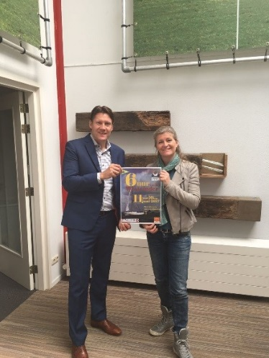
Foto: Van Lierop reikt het sponsorgeld uit aan Agnes
Ook voor de 6-uurs hebben we uw hulp nodig. Leden die hand- en spandiensten op de dag zelf willen vervullen, leden die willen helpen bij de aankleding en andere activiteiten bij de voorbereiding, leden die hun schip bij een boei willen ankeren, leden die willen pendelen met hun sloep of schip om naar en van de pontons te varen. Veel te doen en de organisatoren kunnen dat niet alleen. De wedstrijdcommissie komt daar binnenkort op terug via een bericht op de website en wellicht met een mail naar uw mailadres.
Help mee dit gebeuren een succes te laten zijn!
Mocht u zich al willen aanmelden dan kan dat bij 6uurs@wvschiphol.nl
Van harte welkom en alvast dank voor uw aanmelding.

Verjaardag WVS op 11 juni
Op 11 juni, op dezelfde dag als de 6uurs van de Westeinder, vieren we op de WVS dat we 66 jaar bestaan.
Dit jaar organiseren we op deze dag een “verjaarmarkt”. Een (rommel)markt met onder andere ook korte workshops en demonstraties van diverse verenigingen uit de omgeving van Aalsmeer. Dus kom gezellig rondkijken in de grote loods!
De markt duurt van 12:00 tot 16:00 uur.
Rond 17:30 uur zal de evenementencommissie een heerlijk buffet verzorgen in de grote loods voor iedereen die zich opgegeven heeft.
Opgeven voor het buffet kan via Event@wvschiphol.nl of mondeling bij Ada of Jouke.
Kosten voor het buffet zijn 12,50 Euro per persoon (kinderen tot 12 jaar: 7,50 Euro)

Heb je iets leuks of lekkers om aan te bieden op de markt?
Zeilspullen, boeken, servies, kleding, zelfgebakken koekjes, limonade, noem maar op!
Neem contact op met Event@wvschiphol.nl om een plekje te reserveren.

Werkzaamheden Uiterweg
De 3de fase van de vernieuwing van water- en gasleiding en de elektrakabel gaat vanaf week 16 van start. De werkzaamheden vinden plaats op het stuk tussen de 3de en de 4de brug op de Uiterweg. Het werkverkeer zal op werkdagen tussen 7:00 en 18:00 uur worden geregeld door verkeersbegeleiders om de doorstroming van het verkeer te verbeteren.

